
PRESSEMITTEILUNG

NEUE AUSGABE VON LEBEN & TOD ERSCHEINT AM 15. JULI 2013


(Dresden, L&T). Am 15. Juli 2013 erscheint die neue Ausgabe der Zeitschrift Leben & Tod als Print- und Onlineversion. Unter dem Titel „Zuversichtlich durchs Leben – Vom Sinn der Spiritualität“ widmen sich verschiedene Beiträge den Aspekten spiritueller Dinge im Leben und Sterben. So berichtet zum Beispiel eine Reisereportage über sieben Menschen in Krakau, die in dieser Stadt eigentlich nicht leben sollten und Phillip Hedemann setzt sich mit der Unerschütterlichkeit des Glaubens in Afrika auseinander. Ein Essay widmet sich der Wirkung narrativer Medizin und in einem Porträt wird Gottfried Reichel vorgestellt, ein Mann, der die Welt heilen möchte. Außerdem wurden das Kloster Sankt Marienstern und ein Hospiz im erzgebirgischen Erlabrunn besucht, Stephan Schlensog beschäftigt sich mit den Jenseitsvorstellungen im Judentum und Sabine Zinkernagel berichtet von ihrem Leben mit zwei behinderten Kindern. Bestellt werden kann Leben & Tod als Abo oder Einzelheft unter anderem über die Website www.lebenundtod.com. Der Preis pro Ausgabe des vierteljährlich erscheinenden Magazins beträgt 3,50 €.

Themen in Heft 3|2013 „Zuversichtlich durchs Leben – Vom Sinn der Spiritualität“
• Report: „Ein Ort des Lebens“ Warum im Krakauer Stadtviertel Kazimierz das jüdische Leben wieder aufblüht

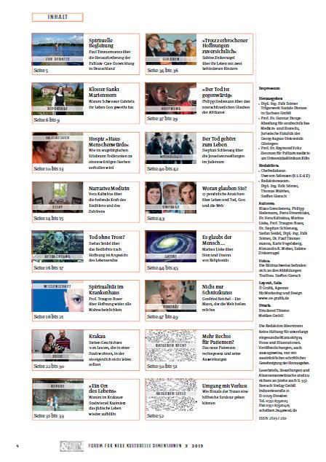
• Betrachtung: „Tod ohne Trost`? Stefan Seidel über das Bedürfnis nach Hoffnung im Angesicht des Lebensendes

• Hoffnung: „Der Tod ist gegenwärtig“ Phillip Hedemann über den unerschütterlichen Glauben der Afrikaner

• Mythologie: „Der Tod gehört zum Leben“ Stephan Schlensog über die Jenseitsvorstellungen Judentum

• Glauben: „Trotz zerbrochener Hoffnungen zuversichtlich“ Sabine Zinkernagel über ihr Leben mit zwei behinderten Kindern

• Debatte: „Spirituelle Begleitung“ Paul Timmermanns über die Herausforderung der Palliativ-Care-Entwicklung in Deutschland

• u. v. m.

Bertuch Verlag GmbH | Industriestr. 21 | D-01129 Dresden | Fax 0351 83920425 | schelbert.bv@twsd.de
www.lebenundtod.com | www.facebook.com/LebenundTod.Zeitschrift | twitter.com/lebentod

